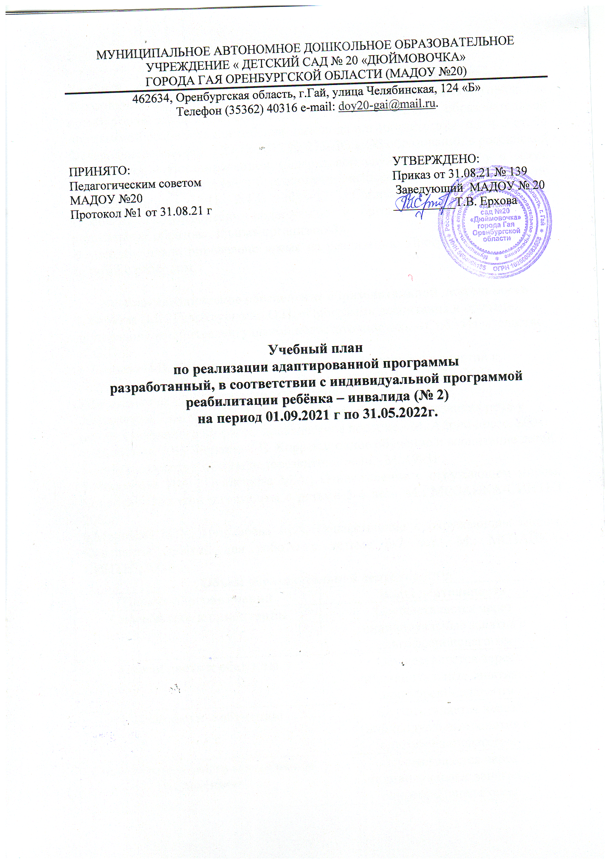
Пояснительная записка
Учебный план составлен муниципальным автономным дошкольным образовательным учреждением «Детский сад №20 «Дюймовочка» города Гая оренбургской области, в соответствии с адаптированной образовательной программой реабилитации ребёнка- инвалида и в соответствии п.6 ч. 3 ст. 28 Федерального закона от 29.12.2012 № 273-ФЗ « Об образовании в российской Федерации» и Постановлением федеральной службы по надзору в сфере защиты прав потребителей и благополучия человека от 15.05. 2013 № 26 об утверждении СанПиН 2.4.1. 3049-13 «Санитарно-эпидемиологические требования к устройству, содержанию и организации режима работы дошкольных образовательных организаций».
В учебном плане определено время на реализацию Программы в процессе занятий с ребёнком.

Учебно-методическое обеспечение образовательной деятельности
1. Баряева Л.Б., Гаврилушкина О.П. «Программа воспитания и обучения дошкольников с интеллектуальной недостаточностью. – Спб.: Издательство «СОЮЗ»
2. Нищева Н.В. Конспекты подгрупповых логопедических занятий в подготовительной группе детского сада детей с ОНР. – СПб.: ООО «Издательство «ДЕТСТВО-ПРЕСС», 2008г
3. Филичева Т.Б., Чиркина Г.В. Устранение общего недоразвития речи у детей дошкольного возраста: практическое пособие.- М.:Айрис-пресс, 2004г
4. Филичева Т.Б., Чиркина Г.В. Коррекционное обучение и воспитание детей 5-летнго возраста с общим недоразвитием речи.- М.,1991г
5. Морозова И.А., Пушкарёва М.А., Ознакомление с окружающем миром. Конспекты занятий для работы с детьми 5-6 лет.- М.: МОЗАЙКА-СИНТЕЗ 2006г
6.Морозова И.А., Пушкарёва М.А. Ознакомление с окружающим миром. Конспекты занятий для работы с детьми 6-7 лет.- М.: МОЗАЙКА-СИНТЕЗ,2006г.
Объем образовательной деятельности
Перечень ограничений | Виды деятельности
Способность к ориентации | Осуществляется через индивидуальные занятия с олигофренопедагогом
Способность к общению | Осуществляется через индивидуальные занятия с олигофренопедагогом
Способности к обучению | Осуществляется через индивидуальные занятия с олигофренопедагогом
Способность к контролю за своим поведением | Осуществляется через индивидуальные занятия с олигофренопедагогом
Для ребёнка –инвалида проводятся индивидуальные коррекционные занятия с олигофренопедагогом. Занятия проводятся 2 раза в неделю по 20 минут.

Расписание
индивидуальной работы олигофренопедагога по реализации программы
реабилитации и амбилитации ребёнка-инвалида.

День недели | Время проведения
Среда | 10.00-10.20
Пятница | 10.00-10.20

